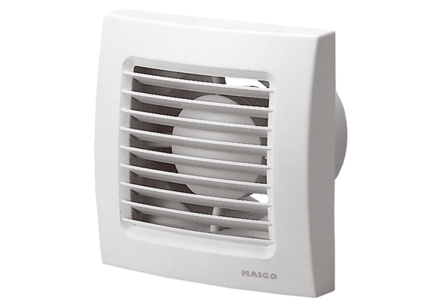Malý ventilátor ECA 100Obsah dodávky: 1 kusSortiment: A
Typové číslo: 0084.0000Výrobce: MAICO

